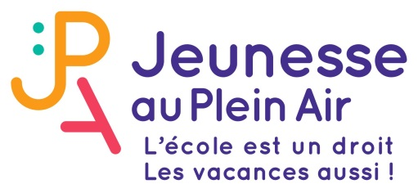

Mesdames, Messieurs, les enseignants,

**Participez, avec votre établissement, à la campagne de solidarité de la Jeunesse au Plein Air.**

Lancée le 12 janvier dernier par Mme la Ministre de l’Education nationale, elle peut être organisée tout au long de l’année scolaire.

Afin de vous accompagner, la Jeunesse au Plein Air met à votre disposition **gratuitement de nombreuses ressources pédagogiques. Elles s’appuient sur les programmes** et abordent ledomaine 3« **la** **formation de la personne et du citoyen** » du socle commun des compétences, des connaissances et de la culture tout au long de la scolarité obligatoire proposant ainsi aux élèves un véritable parcours citoyen.

Retrouver le dépliant de présentation de tous nos supports pédagogiques : <http://solidaritevacances.jpa.asso.fr/wp-content/uploads/2017/01/depliant-2017-compresse.pdf>

Notre campagne de solidarité, soutenue par le **ministère de l'Éducation nationale,** vise un double objectif :

* sensibiliser les élèves aux inégalités d’accès aux vacances et loisirs éducatifs, à la solidarité et plus généralement aux valeurs de mixité sociale et du vivre-ensemble (outils pédagogiques) ;
* permettre aux enfants de partir en colonies de vacances et en classes de découvertes grâce à la collecte menée par les élèves avec le concours de leurs enseignants (propositions d'actions).

Pour plus d’information sur la Campagne de solidarité : [http://solidaritevacances.jpa.asso.fr](http://solidaritevacances.jpa.asso.fr/inscription/)

Nous vous remercions de diffuser ce message auprès de l’équipe éducative.

D’avance et du fond du cœur, les enfants que nous pourrons aider vous remercient de votre généreuse présence à leurs côtés !

Description : http://www.aproxeml9.com/hebergement_messages/358260/image/Signature_Durand.jpg

Jacques DURAND

Président de la Jeunesse au Plein Air

*Depuis plus de 70 ans, la Jeunesse au Plein Air milite pour le départ de tous les enfants en vacances. Elle soutient ainsi financièrement le départ des enfants en colonies de vacances, centres de loisirs et classes de découvertes. Elle encourage la mixité sociale et culturelle, le vivre-ensemble et l’accueil des jeunes en situation de handicap.*

*L’engagement de la Jeunesse au Plein Air repose sur des valeurs de* ***laïcité, de solidarité et de citoyenneté.***

**Pour faire un don cliquez ici :** [**https://jpa-asso.iraiser.eu/b/mon-don**](https://jpa-asso.iraiser.eu/b/mon-don)

